Modernizované terminály na pražském letišti budou mít nové rozvody vody z nerezu.

Pocítil to skoro každý, kdo loni v létě někam letěl, protože dorazil o pár desítek minut později. Letecká doprava houstne nad celou Evropou, Česko se stává čím dál tím důležitější křižovatkou a Letiště Václava Havla Praha jedním z klíčových nebeských „přístavů“. Jak vyplývá z nejnovějších dat Mezinárodního sdružení letišť, v roce 2017 odbavilo přes 15 milionů cestujících a stalo se 5. nejrychleji rostoucím letištěm v Evropě v kategorii 10-25 milionů odbavených cestujících. Proto se tu připravují rozsáhlé investice do rozšíření a modernizace infrastruktury, které zahrnují mimo jiné náročnou a technicky pozoruhodnou rekonstrukci instalací.

Cílem rozvojových projektů je zajistit komfortní a rychlý servis většímu počtu cestujících. Součástí dlouhodobého rozvojového plánu je ale také výstavba nové paralelní dráhy a rozšíření Terminálu 2 s novými letadlovými stáními a odbavovacími čekárnami. Dále také výstavba nových parkovacích domů, nového depa autocisteren či rozvoj veřejné části letiště v bezprostřední blízkosti terminálů, kde by mohla vzniknout nová administrativní centra, hotely či prostory pro kongresy nebo vědecká pracoviště.

Zásadní etapu rozvoje a největší investice plánuje pražské letiště přibližně od roku 2023, nicméně již od roku 2017 probíhá realizace dílčích rozvojových projektů. Letos na podzim uvedlo pražské letiště do provozu nové letadlové stání s odletovou čekárnou. Je určeno pro odbavování velkých dálkových letadel s rozpětím křídel až do 65 metrů. Takovým strojem je např. nejmodernější letadlo současnosti Boeing B787 Dreamliner, který nyní létá z Prahy do Doha nebo Soulu. Odbavit zde bude možné také letoun Boeing 767, kterým se od června 2019 bude pravidelně létat do Newarku v USA. V rámci výměny rozvodů instalací probíhá aktuálně v celém Terminálu 1 a 2 postupně podle stavební připravenosti výměna instalací pitné vody a cirkulačních rozvodů.

Letiště Václava Havla Praha dbá pochopitelně velmi důsledně na kvalitu pitné a teplé vody, úroveň jejího bezvadného stavu v rozvodech je zajišťována i chemickou cestou. Hlavním kritériem při výběru instalačního materiálu pro rekonstrukci rozvodů teplé a cirkulační vody na Terminálu 1 proto byla garance dlouholeté maximální míry hygieny. Pro instalace byly nakonec vybrány systémy Sanpress Inox z nerezu a plastohliníkový systém Smartpress, obojí od společnosti Viega. V nerezu jsou vedeny hlavní rozvody teplé vody v dimenzích 64-108 mm. Systém Smartpress byl instalován v dimenzích 16-63 mm a zajišťuje i rozvody k jednotlivým odběrným místům.

Oba použité systémy - systém Sanpress Inox svou materiálovou třídou 1.4521 a 1.4401 a systém Smartpress pak jedinečnou koncepcí spojů bez O-kroužku – umí s jistotou zaručit bezvadnou funkčnost po mnoho let. To s přihlédnutím k finanční a organizační náročnosti přestavby hrálo při volbě vhodného systému bezesporu důležitou roli.
Rozvody systému Smartpress již byly použity a uplatněny na dílčích akcích Letiště Václava Havla Praha jako jsou nová centrální bezpečnostní kontrola, komerční zóna na Terminálu 2, rekonstrukce WC v Terminálu 2 a rekonfigurace stání 1 v Terminálu 1. Počítá se s ním i v rámci rekonstrukce instalací pitné a teplé vody včetně cirkulačních rozvodů pro mytí letadel v objektu Hangáru F.

Dalším z důvodů, proč rozhodnutí padlo na systémy společnosti Viega, je časová a sortimentní náročnost projektu. Celá rekonstrukce je plánovaná v horizontu 10 let. „Jelikož nehodláme nijak omezit komfort odbavování pro cestující, probíhá realizace výměny rozvodů teplé a cirkulační vody po dílčích úsecích. Práce musí proběhnout rychle a precizně, přičemž se někde mění i dimenze, je potřeba rozvody natvarovat do nejrůznějších úhlů a vyhnout se stávajícím technologiím,“ vysvětluje technický pracovník vodovodů a kanalizací Letiště Václava Havla Praha Petr Oplt a dodává: „Oba použité instalační systémy se spojují lisováním, které je rychlé a jednoduché. Sortiment tvarovek je široký a z hlediska bezpečnosti se jedná o velmi spolehlivé systémy. To výrazně usnadňuje nelehkou realizaci.“

Právě pečlivá a důkladná koordinace rekonstrukce a neobyčejné nasazení zaměstnanců Letiště Praha přispívá k tomu, že rekonstrukce úspěšně probíhá i bez omezení již tak vytíženého provozu letiště.

Popisky fotek:
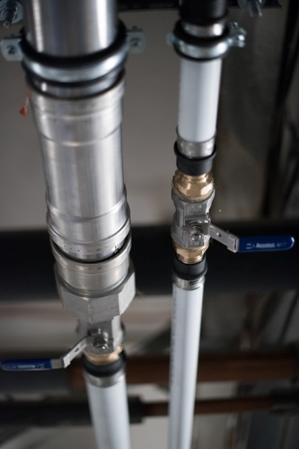
Při výměně instalací teplé a cirkulační vody v Terminálu 1 a 2 byla použita
kombinace nerezového systému Sanpress Inox a plastohliníkového systému Smartpress od společnosti Viega. (foto: Viega)
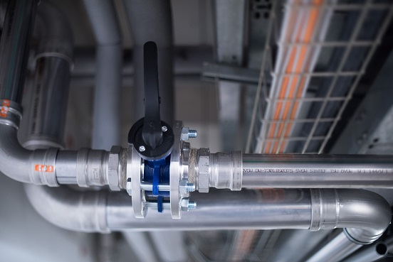
V systému Sanpress Inox od společnosti Viega jsou vedeny hlavní rozvody teplé vody v dimenzích 64-108 mm. (foto: Viega)

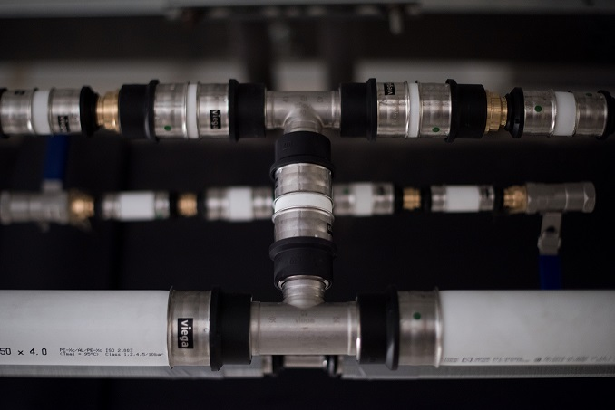
Systém Viega Smartpress svou schopností spojovat bez použití O-kroužku zajistí dlouholetou životnost instalace. (foto: Viega)

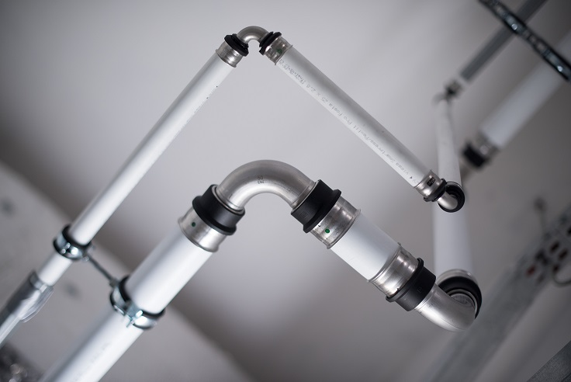
Celá renovace instalací teplé a cirkulační vody probíhá bez omezení komfortu cestujících, je tedy organizačně velmi náročná (foto: Viega)

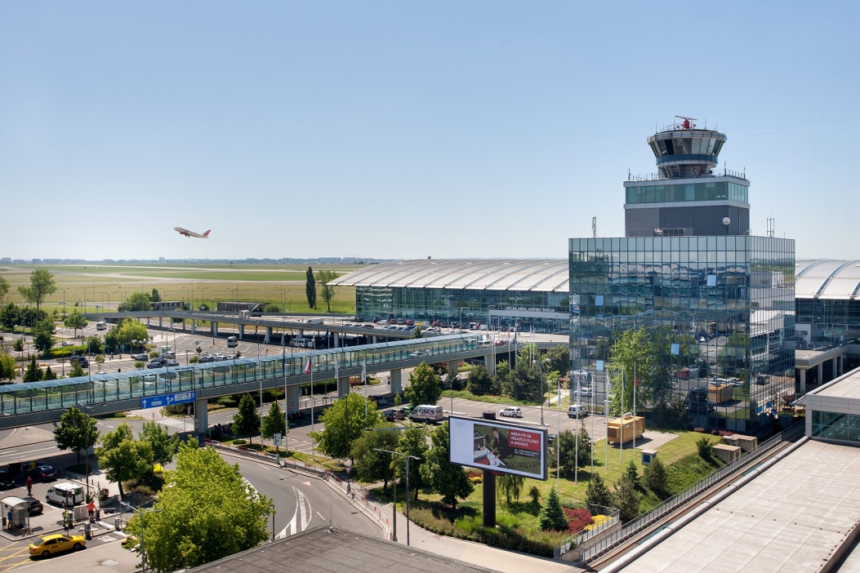

Letiště Václava Havla Praha začíná s realizací rozsáhlé investice do rozšíření a modernizace infrastruktury.

O společnosti:

Společnost Viega s více než 4.000 zaměstnanci po celém světě patří v současnosti k předním výrobcům sanitární techniky. Na trvalém úspěchu firmy se pracuje v devíti světových lokalitách. Výroba je soustředěna do čtyř výrobních závodů v Německu. Speciální řešení pro severoamerický trh se vyrábí v závodě McPherson (Kansas/USA), podnik ve Wuxi (Čína) pak zajišťuje stěžejní produkci určenou pro asijský trh. Pro společnost Viega je nejdůležitější především výroba instalační techniky. Kromě potrubních systémů vyrábí také předstěnové a odvodňovací systémy. Sortiment zahrnuje více než 17.000 produktů s rozmanitými možnostmi využití, například v technickém vybavení budov, v infrastruktuře, v průmyslových zařízeních nebo při stavbě lodí. Společnost Viega byla založena roku 1899 v Attendornu v Německu a od 60. let se začala prosazovat na mezinárodním trhu. V současnosti se produkty Viega používají na celém světě. Zboží je na jednotlivých trzích distribuováno převážně prostřednictvím odborných velkoobchodů.

